In dieser Zusammenfassung wird folgendes Leistungsziel der Materialwirtschaft zusammengefasst.

Primärbedarf

Der Primärbedarf ist als der Bedarf an Fertigerzeugnissen, verkaufsfähigen Baugruppen und Teilen, Handelswaren und Ersatzteilen zu verstehen. Ohne Vorhersagen kommen Unternehmen nur dann aus, wen sie rein auftragsbezogen fertigen. Das Risiko einer Fehlschätzung oder ungenauen Bedarfsvorhersagen kann durch einen entsprechend hohen Sicherheitsbestand abgedeckt werden. Je zuverlässiger die Bedarfsvorhersagen sind, desto niedriger können Sicherheitsbestände gehalten werden.

Der Primärbedarf ist das Fertigprodukt, welches man am Schluss haben möchte.
- Ein fertiges Menü

Sekundärbedarf

Während in Handelsbetrieben der ermittelte Primärbedarf Grundlage der Disposition ist, muss dieser in Industriebetrieben in einen Sekundärbedarfs werden Stücklisten, oder Teileverwendungsnachweise verwendet. Man spricht hier von einer deterministischen Bedarfsermittlung. Falls keine solchen Daten zu Verfügung stehen, können mit Hilfe von mathematisch- statistischen Methoden Verbrauchsdaten vorhergesagt werden.

Dies ist der Bedarf, wo man benötigt um den Primärbedarf herzustellen.
- Fleisch, Gewürze, Rahm, Kartoffel

Skript: 5 + 6
Aufgaben: 3
In dieser Zusammenfassung wird folgendes Leistungsziel der Materialwirtschaft zusammengefasst.

Deterministisch - Produktionsorientierte Materialbedarfsermittlung

Bei der deterministischen Bedarfsermittlung bildet eine Stückliste die Grundlage. Sie liefert bei der Auftragsauslösung den Bedarf an Baugruppen, Teilen und Materialien nach Menge und Termin. Sie dient primär zur Ermittlung des Sekundärbedarfs bei einem bekannten Primärbedarf

Exakte Bedarfsermittlung
A-Teile

Stochastisch – Vergangenheitsorientierte Materialbedarfsermittlung

Bei der stochastischen Bedarfsermittlung wird der zukünftige Bedarf an Baugruppen, Teilen und Materialien aus den Verbrauchswerten der zurückliegenden Perioden ermittelt.

Bedarfsprognose (Verbrauch)
C-Teile

Heuristisch – Heuristische Materialbedarfsermittlung

Bei der heuristischen Bedarfsermittlung wird der Bedarf geschätzt durch Analogschätzungen im Vergleich zu ähnlichen Teilen oder Intuitivschätzungen mit verschiedenen Meinungen über den mutmasslichen Bedarf.

Subjektive Schätzung
C-Teile

- Die Analogschätzung
Bei dieser Schätzung werden Ergebnisse und Vorhersagen von ähnlichen oder vergleichbaren Produkten verwendet und auf die neuen Erzeugnisse übertragen.

- Die Intuitivschätzung
Dabei werden Mutmassungen über den Bedarf verwendet, welche rein intuitiv angenommen werden. Bei neu eingeführten Produkten kann dies die Meinung von Fachleuten sein.

Skript: 7 + 11 + 14 + 15 + 17
Aufgaben: -
In dieser Zusammenfassung wird folgendes Leistungsziel der Materialwirtschaft zusammengefasst.

Bruttobedarf

Der Bruttobedarf kennzeichnet den periodenbezogenen Bedarf an Materialien ohne Berücksichtigung der Bestände.

Nettobedarf

Der Nettobedarf ergibt sich aus der Differenz von Bruttobedarf und dem verfügbaren Lagerbestand zu einem bestimmten Termin

Bruttobedarf – Lagerbestand = Nettobedarf

Skript: 6
Aufgaben: -
In dieser Zusammenfassung wird folgendes Leistungsziel der Materialwirtschaft zusammengefasst.

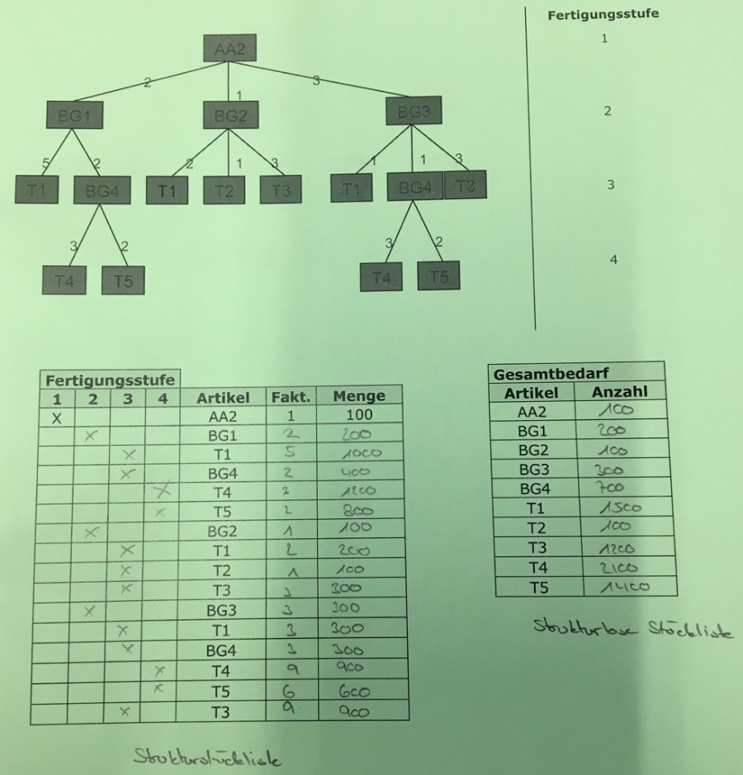

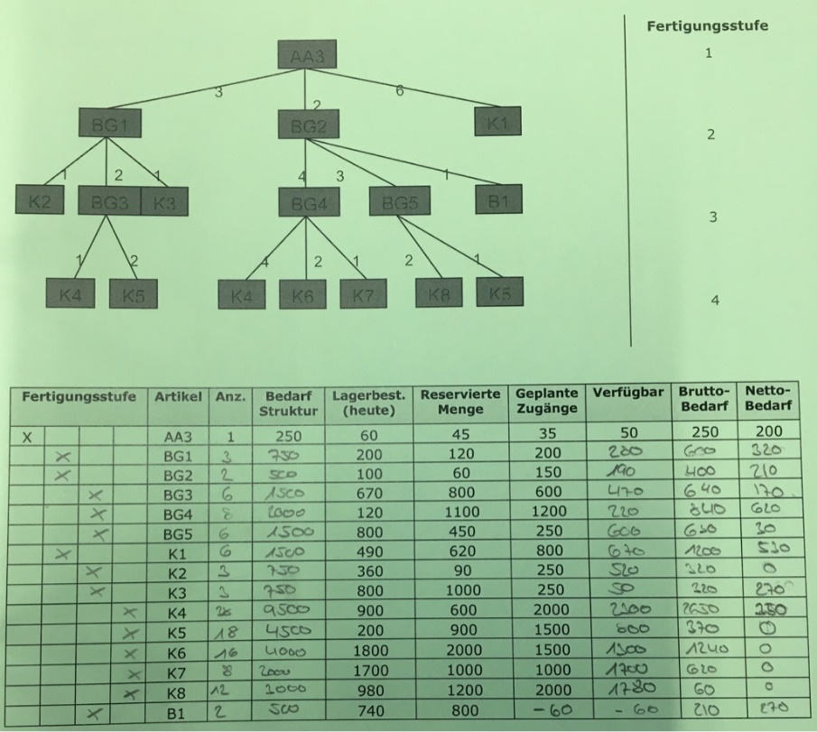

Skript: 30 + 31 + 32 + 33
Aufgaben: 10 + 11
In dieser Zusammenfassung wird folgendes Leistungsziel der Materialwirtschaft zusammengefasst.

Mittlere Lagermenge

Die mittlere Lagermenge gibt die Menge bzw. den Wert der Waren an, die sich über das Jahr durchschnittlich im Lager befinden.

Lagerkosten
Lagerkosten sind die mit der Lagerhaltung von Roh-, Hilfs- und Betriebsstoffen, Zwischenprodukten, Halbfabrikaten, Fertigerzeugnissen sowie Ersatzteilen verbundenen Kosten. Die Beanspruchung von Lagerraum, Personal und Arbeitsmittel sind auch in den Lagerkosten eingerechnet.

Bestellkosten
Die Bestellkosten enthalten die gesamten Abwicklungskosten einer Bestellung, von der Bestellvorbereitung über den Bestellabschluss bis zur Bestellabwicklung. Oft sind die Bestellkosten pro Einheit abhängig von der Bestellmenge, beispielsweise aufgrund von Rabatten bei Abnahme größerer Mengen.

Formeln

Mittlere Lagermenge = Sicherheitsbestand + (Losgrösse/2)

Anfangbestand + Endbestand
Mittlere Lagermenge =
2

Lagerkosten je Periode
Lagerhaltungskosten = x 100
Lagerbestandeswert

b x m
Bestellkosten =
x

Skript: 19 + 20 + 23 + 25
Aufgaben: 7 + 8 + 9
In dieser Zusammenfassung wird folgendes Leistungsziel der Materialwirtschaft zusammengefasst.

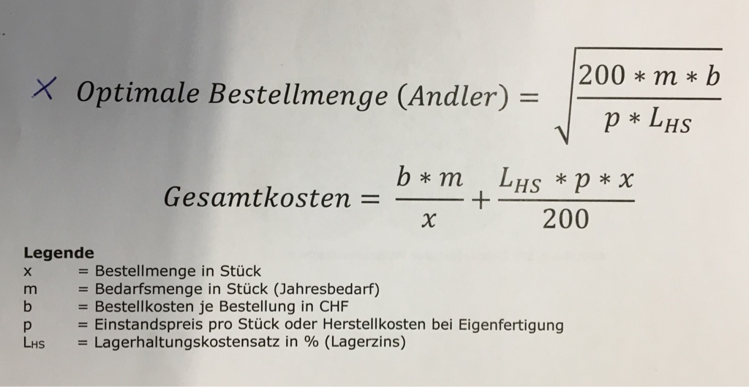
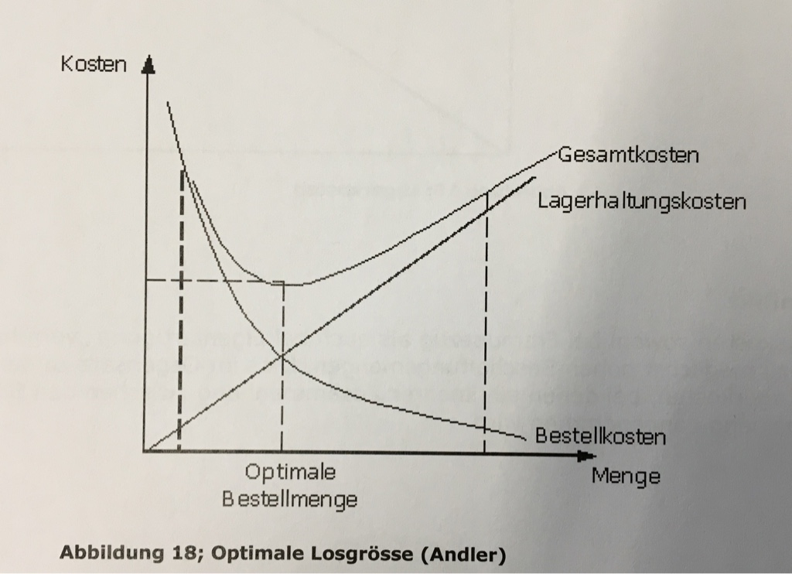

Skript: 26
Aufgaben: -
In dieser Zusammenfassung wird folgendes Leistungsziel der Materialwirtschaft zusammengefasst.

Bestellpunktverfahren
Der Bestellpunkt ist die Menge des Verfügbaren Lagerbestandes, bei der eine Bestellung ausgelöst wird. Deshalb ist zunächst die Entscheidung über die Höhe der Bestellmenge und des Bestellpunktes, bei dessen Erreichen ein Bestellvorgang ausgelöst wird.
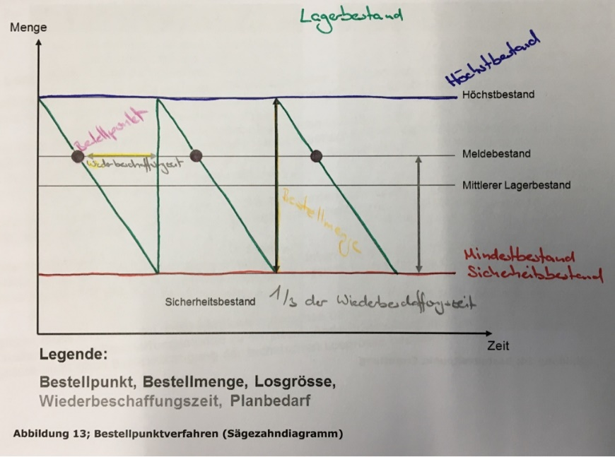
Voraussetzungen
- Keine Saison
- Kein Trend
- Beim Bestellpunkt bestellen
- Gleicher Verbrauch

Allgemeine Regel
- Nach jeder Bestellung eine Inventur

Mittlere Lagermenge = Sicherheitsbestand + (Losgrösse/2)

Bestellpunkt = Sicherheitsbestand + Prognosebedarf in der Beschaffungszeit

Skript: 19 + 20 + 21 + 22
Aufgaben: 4
In dieser Zusammenfassung wird folgendes Leistungsziel der Materialwirtschaft zusammengefasst.

Produktionsplanung
- Programmplanung
- Mengenplanung (MRP)
- Terminplanung (CRP)

Produktionssteuerung
- Auftragsveranlassung
- Auftragsüberwachung

aus MRP und CRP wurde MRP2 abgeleitet

Ziele des ERP

- Gleichmässige und hohe Auslastung der Produktionsanlagen mit dem Ziel einer kostengünstigen Fertigung.
- Kurze Durchlaufzeiten, wodurch die materialbestände klein werden und so eine Reduktion des Umlaufvermögens erzielt wird.
- Niedrige Lagerbestände
- Kleine Kapitalbindung
- Kurze Lieferfristen und Einhaltung der Liefertermine
- Hohe Flexibilität
- Keine Fehlteile
- Hohe Auskunftsbereitschaft
- Planungssicherheit
- Hohe Termintreue
- Hohe Lieferbereitschaft

Skript: 27 + 28 + 29
Aufgaben: -
In dieser Zusammenfassung wird folgendes Leistungsziel der Materialwirtschaft zusammengefasst.

Stammdaten
- Material- oder Artikelstamm
- Stücklisten
- Arbeitspläne inkl. Arbeitsplätze
- Zusätzliche Basisdaten

Bewegungsdaten
- Primärbedarf
- Kundenaufträge
- Lagerbestände
- Lagerzugänge
- Lagerabgänge
- Bestellungen
- Montageaufträge
- Fertigungsaufträge
- Reservationen
- Kostenbuchungen
- Arbeitsgangrückmeldungen

Skript: 30
Aufgaben: -

